Содержание

Введение

1. Управление внеоборотными активами

2. Управление оборотными активами

3. Управление финансовыми активами в условиях кризиса

Заключение

Список использованной литературы

## Введение

В условиях рыночной экономики конкурентоспособность любому хозяйствующему субъекту может обеспечить только эффективное управление движением активов предприятия, как оборотных, так и внеоборотных. Ведь капитал должен приносить доход, иначе хозяйствующий субъект разорится и станет банкротом.

Перед финансовым менеджером стоит задача определения оптимального уровня оборотного капитала. Если величина оборотного капитал занижена, то такое предприятия будет постоянно испытывать недостаток денежных средств, иметь низкий уровень ликвидности и, как следствие, перебои в производственном процессе, потерю прибыли. Таким образом стратегия управления оборотными активами должна базироваться на обеспечении платежеспособности предприятия и определении оптимального объема и структуры оборотных средств. В свою очередь определение необходимой потребности в оборотных средствах ставит перед финансовым менеджером задачу выбора оптимальной структуры источников финансирования оборотных средств.

Актуальность работы определяется необходимостью в условиях существующих динамичных рыночных изменений выработать стратегию управления деятельностью предприятия через такой инструмент, как управление активами предприятия.

Цель работы: изучить управление финансовыми активами компании.

Задачи работы:

рассмотрение управления внеоборотными активами;

рассмотрение управления оборотными активами;

рассмотрение управления финансовыми активами в условиях кризиса.

## 1. Управление внеоборотными активами

Обеспечение эффективность использования внеоборотных активов требует постоянного управления ими, которое осуществляется в различных формах. Наибольшую часть в составе внеоборотных активов составляют, как правило, операционные активы, которые проходят следующие основные стадии кругооборота:

Перенос стоимости внеоборотных активов на готовую продукцию;

Накопление суммы износа путем формирования амортизационного фонда;

Финансирование за счет амортизационного фонда восстановления или приобретения внеоборотных операционных активов и других источников.

Основной целью управления операционными внеоборотными активами является финансирование их своевременного обновления и повышение эффективности использования. [14, с.78]

Система управления операционными внеоборотными активами включает следующую последовательность мероприятий, осуществляемых менеджментом организации:

*Анализ современного состояния операционных внеоборотных активов,* включая изучение динамики их общего объема и состава, степени годности, интенсивности обновления и эффективности использования.

*Оптимизация состава и структуры операционных внеоборотных активов* для выявления резервов повышения их производственного использования по времени и мощности в разрезе отдельных их видов.

3. *Создание условий, обеспечивающих своевременное обновление операционных внеоборотных активов,* для чего в организации определяется необходимый уровень интенсивности обновления отдельных видов активов, рассчитывается объем внеоборотных активов, подлежащих обновлению в прогнозируемом периоде, а также устанавливаются формы и стоимость обновления активов.

4. *Повышение эффективности использования операционных внеоборотных активов организации, с*окращение их объема и в соответствии с этим снижение размеров финансирования их воспроизводства.

5. *Оптимизация структуры источников финансирования операционных внеоборотных активов.*

Важное значение в реализации системы управления внеоборотными активами имеет обеспечение их своевременного и эффективного обновления, для чего необходимо определить периодичность обновления, которая зависит от продолжительности их физического и морального износа. В процессе данных видов износа внеоборотных активы теряют свои первоначальные функциональные свойства, что приводит к технической или экономической нецелесообразности их использования.

С учетом определенного типа и метода организация формирует систему норм амортизации отдельных видов операционных внеоборотных активов, характеризующих необходимую степень интенсивность их обновления. [15,c.42]

Другой важной задачей финансового менеджмента является определение необходимой величины обновления внеоборотных активов в прогнозируемом периоде; при этом процесс обновления может осуществляться как на простой, так и на расширенной основе. Простое воспроизводство операционных внеоборотных активов осуществляется по мере их морального и физического износа в пределах суммы амортизационного фонда, скорректированного на темп инфляции. Необходимый объем обновления операционных внеоборотных активов определяется как сумме активов, выбывающих в связи с физическим и моральным износом. Расширенное производство внеоборотных активов осуществляется с учетом необходимости формирования новых их видов для выполнения производственной программы с привлечением дополнительных источников финансирования. [14, с.157]

Организация в своей практической деятельности использует различные формы обновления операционных внеоборотных активов, при этом в процессе простого воспроизводства применяются: текущий ремонт, капитальный ремонт, приобретение новых видов активов, а в процессе расширенного воспроизводства - реконструкция, модернизация и т.д. Выбор конкретной формы обновления должен осуществляться по критерию эффективности, когда объем генерируемой будущей прибыли в результате эксплуатации актива после обновления должен превышать его ликвидную стоимость.

Основной проблемой управления внеоборотными активами является определение эффективных источников финансирования процесса обновления, на выбор которых влияют следующие факторы:

Имеющийся объем собственных финансовых ресурсов для обеспечения развития организации;

Стоимость привлекаемых заемных средств, сложившаяся на финансовых рынках;

Прогнозируемый уровень прибыли, генерируемый обновляемыми видами внеоборотных активов;

Уровень финансовой устойчивости организации;

Доступность заемных финансовых ресурсов для организации, определяемая ее кредитоспособностью.

Процесс финансирования обновления определенных видов операционных внеоборотных активов предполагает выбор вариантов их формирования, т.е. приобретение в собственность или заключение договора аренды (лизинга). При решении данной задачи, как правило, исходят из анализа преимуществ и недостатков той или иной формы привлечения активов.

Основным критерием для принятия управленческого решения с позиции финансового менеджмента является сравнение денежных потоков при различных формах финансирования обновления активов. При этом сравнивается стоимость приобретения за счет собственных средств, за счет банковского кредита и с использованием договора лизинга.

## 2. Управление оборотными активами

Управление оборотными активами во многом связано с особенностями производственно - коммерческого цикла организации, представляющего собой период полного оборота всей суммы оборотных активов, в процессе которого происходит смена их видов:

*производственный цикл организации,* характеризующий период полного оборота материальных элементов оборотных активов с момента поступления сырья и материалов до отгрузки готовой продукции:

*финансовый цикл организации,* характеризующий период полного оборота денежных средств с момента погашения кредиторской задолженности.

Политика управления оборотными активами предоставляет собой часть финансовой стратегии организации, направленной на формирование достаточного объема и состава оборотных активов, а также оптимизацию структуры источников их финансирования.

Использование отдельных видов оборотных активов имеет определенные особенности. В связи с этим в организации разрабатывается соответствующая политика управления такими основными видами активов, как:

запасы товарно-материальных ценностей;

дебиторская задолженность;

денежные средства.

Управление запасами

Политика управления запасами представляет собой часть политики управления оборотными активами, которая направлена на оптимизацию размера и структуры запасов товарно-материальных ценностей, снижение затрат по их обслуживанию и создание системы эффективного контроля за их движением. [8, с.45]

Разработка политики управления запасами товарно-материальных ценностей реализуется в следующей последовательности:

1. *анализ запасов товарно-материальных ценностей, сформировавшихся в предшествующем периоде,* основной задачей которого выступает выявление уровня обеспеченности производственно-коммерческой деятельности организации соответствующими запасами и оценка эффективности их использования.

2. *определение целей формирования запасов,* которыми выступают:

Обеспечение текущей производственной деятельности;

Обеспечение текущей сбытовой деятельности;

Накопление сезонных запасов для обеспечения предстоящей производственной деятельности.

3*. оптимизации размера основных видов текущих запасов,* для чего выделяют производственные запасы и запасы готовой продукции и используют различные модели. Наиболее распространенной является "модель экономически обоснованного размера запаса", в основе которого лежит минимизация совокупных затрат по закупке и хранению запасов в организации. [13, с.46]

Механизм модели основан на предварительном выделении двух групп затрат:

Сумму затрат по размещению заказа, включающую расходы по заработной плате, связи, транспортировке, приемке товаров и другие;

Сумму затрат по хранению товаров на складе, куда входят расходы на охрану, аренду, коммунальные услуги, внутренние перевозки и перемещения и т.д.

4. *Оптимизация всей суммы товарно-материальных ценностей организации,* расчет которой осуществляется по каждому виду или группам оборотных активов.

5. *Формирование эффективной системы контроля за движением запасов в организации,* основной задачей которой является своевременное размещение заказов на пополнение запасов и сокращение излишних их видов.

Управление дебиторской задолженностью

Политика управления дебиторской задолженностью является часть политики управления оборотными активами, направленной на увеличение объема реализации путем оптимизации уровня данной задолженности и обеспечения своевременной ее инкассации. [12, с148]

Формирование политики управления дебиторской задолженностью организации осуществляется в следующей последовательности:

1. *Анализ дебиторской задолженности организации, сложившейся в предшествующем периоде,* основной задачей которого выступает оценка объема и состава дебиторской задолженности, а также эффективности вложенных в нее финансовых ресурсов.

Анализ дебиторской задолженности включает определение ее уровня в оборотных активах и динамики данного показателя, далее рассчитывается период инкассации дебиторской задолженности и количество ее оборотов в рассматриваемом периоде. Затем переходят к оценке состава дебиторской задолженности по отдельным "возрастным группам", рассматривается состав просроченной дебиторской задолженности. Кроме того, определяется сумма эффекта, полученная от вложения средств в дебиторскую задолженность.

2. *Определение основных принципов кредитной политики по отношению к покупателям продукции,* при этом основными формами реализации продукции вступают:

Коммерческий кредит, т.е. оптовая реализация продукции на условиях отсрочки платежа;

Потребительский кредит, т.е. розничная реализация товаров покупателям с отсрочкой платежа. [9, с.524]

Важное значение для эффективной деятельности организации имеет выбор типа кредитной политики, которая характеризует соотношение уровня доходности и риска кредитной деятельности организации, при этом различают следующие ее разновидности:

*Консервативный тип* кредитной политики, который направлен на минимизацию кредитного риска и включает следующие мероприятия в процессе реализации:

сокращение круга покупателей продукции в кредит за счет групп повышенного риска;

минимизация размера и сроков предоставления кредитов;

ужесточение условий предоставления кредита и повышение его стоимости;

ужесточение процедуры инкассации дебиторской задолженности;

*Умеренный тип* кредитной политики организации, который характеризует типовые условия ее реализации и ориентируется на средний уровень кредитного риска при продаже продукции с отсрочкой платежа;

*Мягкий тип* кредитной политики, основной целью которого является максимизация дополнительной прибыли при увеличении реализации продукции в кредит за счет:

распространение кредита на более рискованные группы покупателей продукции;

увеличения размера и срока предоставления кредита;

снижение стоимости кредита до минимального допустимого уровня;

предоставления покупателям возможности пролонгирования кредита. [23, с.310]

На выбор организацией кредитной политики влияют следующие основные факторы:

Состояние экономики и сложившаяся коньюнктура товарного рынка;

Финансовые возможности покупателей и уровень их платежеспособности;

Потенциальная возможность организации увеличить объем производства продукции при расширении ее реализации в кредит;

Финансовые возможности организации в части отвлечения средств в дебиторскую задолженность и другие.

*Определение основных условий кредитования:*

Срока предоставления кредита, т. е период на который покупателю предоставляется отсрочка платежа за реализованную продукцию;

Размер предоставляемого кредита, который характеризует предельную сумму задолженности покупателя по товарному или потребительскому кредиту;

Стоимости предоставления кредита, которая определяется системой ценовых скидок при осуществлении немедленных расчетов за продукции.;

Система штрафных санкций за просрочку исполнения обязательств покупателями, которая формируется в процессе разработки кредитных условий и предусматривает соответствующие пери, штрафы, неустойки, и т.д.

*Определение стандартов оценки покупателей и дифференциация кредитных условий,* в основе которых лежит кредитоспособность потребителей, т.е. возможность привлекать кредит в различных формах и выполнять все связанные с ним обязательства. [4, с.231]

Система стандартов оценки покупателей содержит следующие элементы:

формирование системы характеристик, оценивающих кредитоспособность отдельных групп покупателей;

создание информационной базы для оценки кредитоспособности покупателей;

определение методов оценки кредитоспособности покупателей;

группировка покупателей по степени кредитоспособности;

дифференциация кредитных условий в соответствии с уровнем кредитоспособности.

5. *Определение процедуры инкассации дебиторской задолженности, включая:*

Установление сроков и форм предварительного и последующего оповещения покупателей о дате платежа;

Предоставление возможности и разработка условий пролонгирования долга по предоставленному кредиту;

Определение условий возбуждения дела о банкротстве несостоятельных дебиторов.

6. *Создание условий для использования в организации современных форм рефинансирования дебиторской задолженности, т*.е. преобразования в другие виды оборотных активов организации (денежные средства, высоколиквидные ценные бумаги и т.д.)

Основными формами рефинансирования дебиторской задолженности выступают:

факторинг;

форфейтинг;

учет векселей и. т.д.

7. *Формирование эффективной системы контроля за оборотом и своевременной инкассацией дебиторской задолженности, о*дним из видов которой является система " АВС", при этом:

В категорию "А" включается наиболее крупные и сомнительные виды дебиторской задолженности;

В категорию "В" входят кредиторы средних размеров и сроков;

В категорию "С" остальные виды дебиторской задолженности;

Таким образом, эффективное управление дебиторской задолженностью позволяет увеличить количество ее оборотов, уменьшить ее размер и тем самым повысить ликвидность организации. [11, с.415]

Управление денежными активами

Одним из важнейших направлений системы управления оборотными активами выступают денежные активы организации, размер которых определяет уровень ее ликвидности и инвестиционные возможности.

Необходимость формирования определенного остатка денежных активов определяется следующими причинами:

1. обеспечение платежей по производственно-коммерческой деятельности, что связанно с формированием текущего остатка денежных активов;

2. снижение риска несвоевременного поступления денежных средств от текущей деятельности, что обуславливает формирование страхового остатка денежных активов;

3. создание условий для краткосрочных финансовых вложений в случае благоприятной конъюнктуры на денежном рынке, что связанно с формирование инвестиционного остатка денежных активов;

4. обеспечение неснижаемого остатка денежных средств, связанное с договорными условиями банка; это обуславливает формирование компенсационного остатка денежных активов.

Политика управления денежными активами выступает как часть политики управления оборотными активами организации, направленной на оптимизацию уровня денежного остатка для обеспечения платежеспособности организации и эффективного использования денежных средств.

Разработка политики управления денежными активами реализуется в следующей последовательности:

*Анализ денежных активов организации, сложившихся в предшествующем периоде,* в процессе которого определяется уровень денежных средств в общем объеме оборотных активов и его динамика; рассчитывается средний период оборота и количество оборотов денежных средств в рассматриваемом периоде; устанавливается уровень платежеспособности организации по отдельным месяцам предшествующего года; определяется объем отвлечения денежных средств в краткосрочные финансовые активы.

*Оптимизация среднего остатка денежных активов организации, к*оторая обеспечивается путем расчета необходимого размера остатков денежных средств в прогнозируемом периоде, при этом:

потребность в текущем остатке денежных активов рассчитывается на основе прогнозируемой суммы денежного оборота по производственно-коммерческой деятельности и количества оборотов денежных средств.

## 3. Управление финансовыми активами в условиях кризиса

Необходимо расширить формальные подходы к анализу рисков следующим образом:

1. Платежный календарь:

не ограничиваться составлением дневных финансовых планов

расширить горизонт прогноза денежных потоков на предстоящие 30 дней

добавить прогнозы незапланированных поступлений/платежей

2. Внутренние коэффициенты ликвидности:

не ограничиваться нормативами ЦБ: не гарантируют выживание

применить дополнительные коэффициенты структуры активов и обязательств

провести сравнительный анализ по отрасли, конкурентам и проблемным банкам

3. Разрывы ликвидности:

не ограничиваться формальной подготовкой ф.125

детализировать установленные интервалы срочности

сформировать предположения относительно срочности активов и пассивов:

= реализация ликвидных активов, устойчивые остатки, переоформление депозитов, др.

оценить дневную концентрацию потоков, глубину, длительность и частоту разрывов

переустановить лимиты с учетом реальных источников и характеристик фондирования

4. Процедура стресс-тестирования:

не ограничиваться расчетом базового сценария погашения активов и пассивов

построить прогноз стрессовых изменений структуры активов и пассивов

связать результаты стресс-тестирования с Планом управления в условиях кризиса

Подход IFC к стресс тестированию банков-клиентов

1. Сценарии:

замедление темпов экономического роста

экономический кризис

2. Риск-факторы:

ВВП

курс национальной валюты

показатели ликвидности (отток депозитов, проблемы с рефинансированием)

Уровни состояния управления риском ликвидности

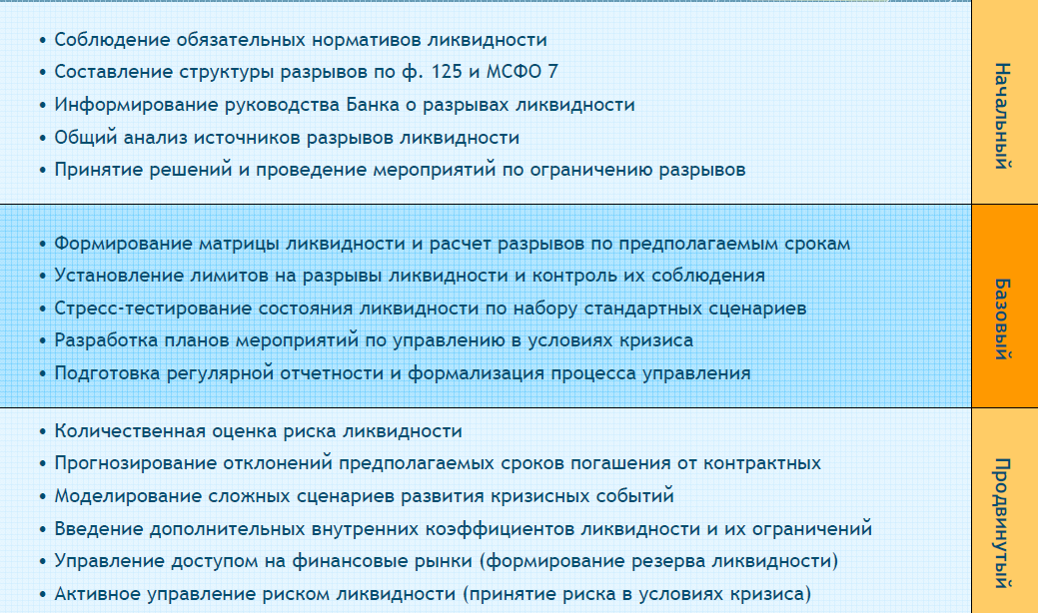

Формирование сценария для оценки риска ликвидности

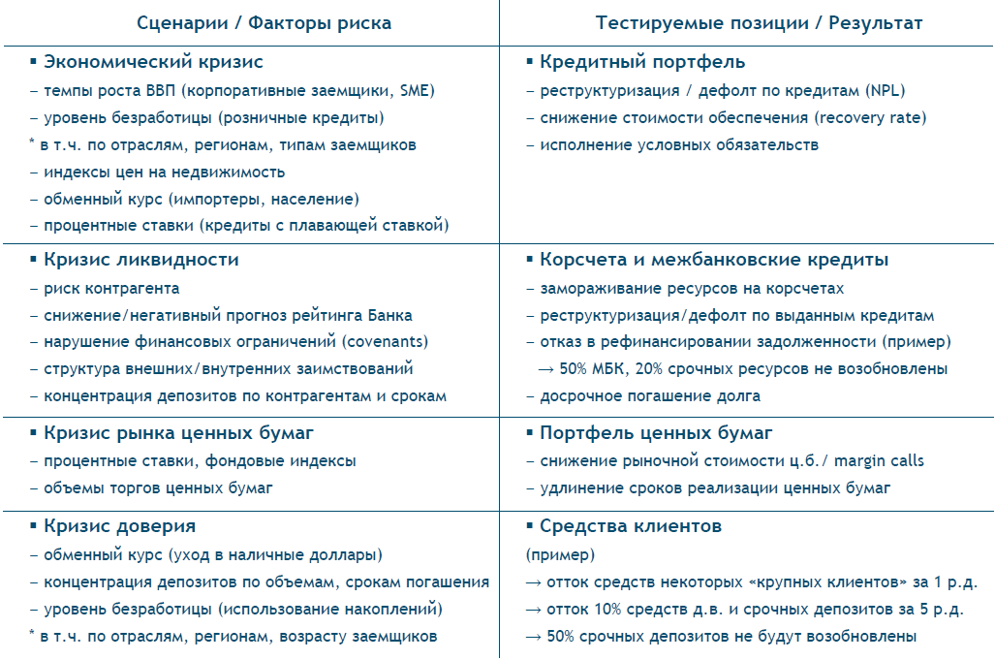

План управления ликвидностью в условиях кризиса:

1. Индикаторы наступления кризиса (стадия "повышенной готовности"):

> прогноз нарушения лимитов показателей состояния ликвидности и обязательных нормативов (H1-H4)

> резкий отток средств клиентов, рост невозврата кредитов, ухудшение финансовых показателей Банка

> кризис на финансовом рынке: рост ставок, падение котировок на долговом рынке, закрытие лимитов

> снижение кредитного рейтинга, негативный прогноз на пересмотр рейтинга, сообщения в СМИ

2. Последовательность действий на стадии "повышенной готовности":

Повышение ответственности принятия решений: КУАП + Ситуационный центр

Приостановление фондирования активных операций по распоряжению курирующего заместителя Председателя → Доклад Казначейства/ДР → Внеочередное заседание КУАП → План мероприятий

3. Стадии развития кризиса и их отличительные характеристики:

Конъюнктура на различных сегментах финансового рынка

Объемы привлечения обеспеченного и необеспеченного фондирования

Отток депозитов физических лиц и средств клиентов юридических лиц.

4. Мероприятия по мобилизации и предотвращению оттока ликвидных активов (по стадиям):

Управление корсчетами и кассой (мобилизация средств на основных счетах, мин. остатки, сумма выдачи из кассы)

Управление лимитами (приостановление лимитов на "ненадежные" банки, сокращение лимитов по операциям на финансовом рынке и по выдаче кредитов, закрытие коротких позиций, позиций по деривативам)

Составление графика реализации резервов ликвидности, планов переуступки кредитного портфеля

Сегментирование обязательств по степени волатильности, установление очередности платежей

Предложения по изменению процентной политики по счетам клиентов

Юридические мероприятия, в том числе введение штрафных санкций за досрочное погашение

Сокращение административных расходов, продажа отделений, дополнительная эмиссия акций...

Уровни состояния управления процентным риском

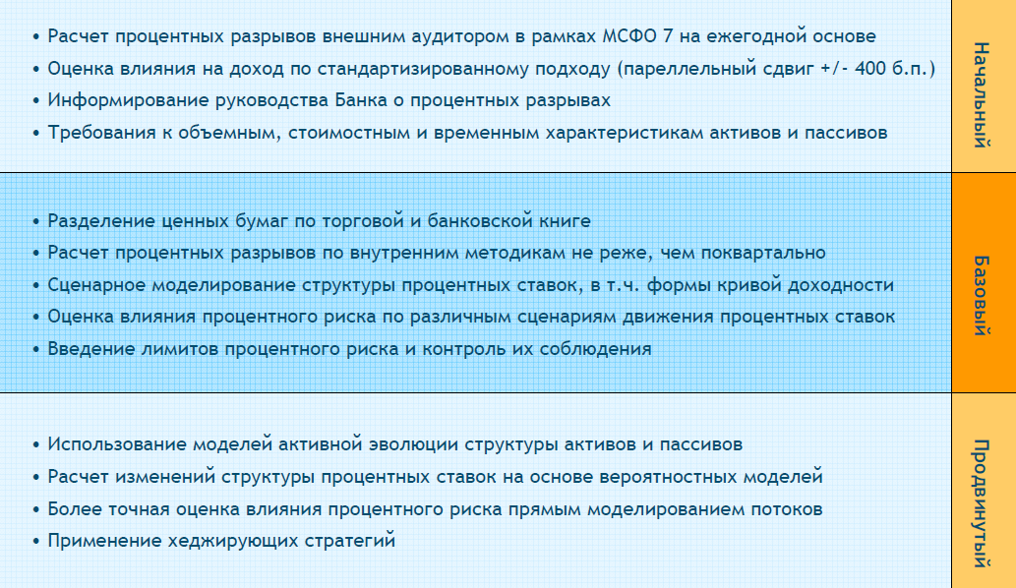

## Заключение

В работе были рассмотрены классификация активов предприятия, их сущность, значение анализа управления активами предприятия, а именно оборотными и внеоборотными активами. Активы представляют собой экономические ресурсы предприятия в форме совокупных имущественных ценностей, используемых в хозяйственной деятельности с целью получения прибыли.

Оборотные (текущие) активы характеризуют совокупность имущественных ценностей предприятия, обслуживающих текущую производственно-коммерческую (операционную) деятельность и полностью потребляемых в течение одного производственно-коммерческого цикла. Политика управления оборотными активами представляет собой часть общей финансовой стратегии предприятия, заключающейся в формировании необходимого объема и состава оборотных активов, рационализации и оптимизации структуры источников их финансирования.

Внеоборотные активы характеризуют совокупность имущественных ценностей предприятия, многократно участвующих в процессе хозяйственной деятельности и переносящих на продукцию использованную стоимость частями.

Управление запасами представляет сложный комплекс мероприятий, в котором задачи финансового менеджмента тесным образом переплетаются с задачами производственного менеджмента и маркетинга. Все эти задачи подчинены единой цели - обеспечению бесперебойного процесса производства и реализации продукции при минимизации текущих затрат по обслуживанию запасов.

## Список использованной литературы

1. Амарал, А.; Университет и технологический трансфер // Alma mater. - М., 2008. - N 3. - С.26-29
2. Бонюшко А.А. Регулирование и нормирование научно-инновационной деятельности. Ин-т соц. - экон. проблем РАН, СПб, 2008, 160 стр.
3. Дементьев, В. Е.; Инвестиционные и инновационные достоинства финансово-промышленных групп // Экономика и мат. методы. - М., 2008. - Т.32, вып 2. - С.25-37
4. Ефимов А.В. Стратегические альянсы как метод достижения конкурентного преимущества. СПб, 2009.
5. Ефимов А.В., Буренина Г.А., Петров А.Н. Управление стратегическими альянсами. СПбУЭФ, 2007.
6. Ибрагимов Ю. Передача технологии и ее государственное регулирование в США // Внеш. Торговля. - М., 2008. - №2/3, с.31-34.
7. Иванова, Н.; Малый инновационный бизнес в странах развитой рыночной экономики // Рос. экон. журн. - М., 2008. - N 12. - С.76-81
8. Инновационный менеджмент. Под ред. С.Д. Ильенковой. М., ЮНИТИ, 2008.
9. Клейн Е. Научные парки и технологические инкубаторы // Теория и практика создания научно-технологических парков и инкубаторов бизнеса. М. - Ташкент, 2008.
10. Коммерциализация технологий: мировой опыт - российским регионам // Сборник статей под ред. Н.М. Фонштейн, М.: "Moscow News", 2009.
11. Коммерциализация технологий: российский и мировой опыт // Сборник статей под ред. А.А. Петруненкова и Н.М. Фонштейн, М.: "ЗелО", 2008.
12. Краюхин Г.А., Шайбаков Л.Ф. Основы государственного управления инновационными процессами. Изд. СПб. Гос. инж.-экон. Академии, 2008.
13. Кучеренко В.А. Формирование механизма передачи технологии в Южной Корее и возможности научно-технического сотрудничества // Техника, экономика. Сер.: Экономика за рубежом. - М., 2009. - Вып.3/4, с.92-100.
14. Миндели, Л.Э. Пипия, Л. К.; Малое и среднее инновационное предпринимательство (МСИП): условия развития и международное сотрудничество / М-во науки и техн. политики Рос. Федерации, РАН. - М.: Центр исслед. и статистики науки, 2009. - 44 с